《Android应用开发》
课程考查报告
（）

题 目： 学生课程管理系统
学生姓名：
专业班级：
学生学号：
任课教师：
成 绩：

教师签名：
日 期： 年 月 日

成绩评定表
学生姓名 |  |  |  | 学号 |  |  | 专业班级
设计题目 |  | 任务三、学生课程管理系统
评  分  指  标 | 评分指标细化项目 |  |  |  |  |  |  |  | 得分
 | 平时成绩（占30%） |  | 过程考核（100分） |  | 考勤、课堂表现（20分）
 |  |  |  |  | 作业（30分）
 |  |  |  |  | 实验报告（50分）
 | 期末成绩（占70%） |  | 报告  （60分） |  | 字数不少于3000字；字体规范、中英文排版，行间距正确（20分）
 |  |  |  |  | 逻辑性强、层次结构清晰（15分）
 |  |  |  |  | 图文并茂、图片符合要求、制表正确（15分）
 |  |  |  |  | 标点使用正确，参考文献合理（10分）
 |  |  | 系统设计开发  （40分） |  | 设计完整、正确；页面设计美观；使用组件多样、属性运用恰当；布局方式多样或使用嵌套布局等（10分）
 |  |  |  |  | 在Androidmanifest.xml中能够有效注册所需权限、页面等信息；能够按题目要求设定首页面（5分）
 |  |  |  |  | 实现页面间的跳转；实现数据的传递；添加事件监听等进行事件处理（10分）
 |  |  |  |  | 使用SQLite实现数据的添加、删除、修改、查询等功能（10分）
 |  |  |  |  | 添加ListView，实现数据的渲染。（5分）
 | 总分  （百分制） |  | 总成绩 = 平时成绩*30% + 期末成绩*70%

目录
摘 要 5
1 前言 1
2 选题的目的和意义 3
2.1 选题目的 3
2.2 选题意义 3
3 设计方案 5
3.1 可行性分析 5
3.1.1 经济可行性 5
3.1.2 技术可行性 5
3.1.3 操作可行性 5
3.2公共交通信息查询系统需求分析 5
3.3 流程分析 6
4公共交通线路查询系统的设计 7
4.1 总体架构 7
4.2 欢迎页面的设计 7
4.3 主页面的设计 8
4.4 普通用户模块设计 8
4.4.1 站站查询页面设计 8
4.4.2 车次查询页面设计 9
4.4.3 站点查询页面设计 9
4.5 管理者模块设计 9
4.5.1 车次添加界面 10
4.5.2 站点添加界面 10
4.5.3 关系添加界面 10
4.6 数据库设计 10
4.6.1公共交通路线查询系统E-R 图 11
4.6.2公共交通路线查询系统信息表的设计 12
5 设计结果验证 15
5.1 欢迎界面 15
5.2 主页面 15
5.3 查询页面 16
5.4 系统维护页面 17
5.5 添加页面 17
5.5.1 车次添加 17
5.5.2 站点添加 18
5.5.3 关系添加 19
5.6 数据库 19
6结论与总结 20
参考文献 21

摘 要
在教育信息化快速推进的今天，学生课程、作业及考试信息的数字化、规范化管理已成为提升教学管理效率的必然趋势，而构建便捷高效的课程管理工具是满足学生学习规划与教师教学管理需求的重要支撑。综合考虑高校教学管理的实际场景和师生的核心需求，设计了学生课程管理系统。首先分析了此程序应具备的核心功能，包括用户身份验证、课程信息管理、作业 deadlines追踪、考试信息记录等。其次明确了系统的核心数据模块，涵盖用户、课程、作业、考试四大核心数据实体及关联关系。根据系统开发需求，本设计以Android Studio为开发平台，运用Java开发语言以及Android Studio自带的SQLite数据库实现用户信息、课程安排、作业要求、考试计划等数据的存储与管理。在开发过程中，力求系统的实用性、易用性与数据安全性，确保系统能有效适配学生日常学习规划与教师教学辅助管理的双重需求。最后将结合系统开发阶段和调试阶段发现的问题进行优化完善与总结。
关键词：Android Studio，学生课程管理系统，Java，数据库SQLite

1 前言
随着智能手机端的快速发展及互联网的全面兴起，Android作为开放性操作系统平台，在市面上深受广大消费者青睐。它不仅具备开放兼容的特性，可接入多种外部设备实现数据对接，其核心开发语言为Java，且属于开源项目，便于二次开发，能有效降低开发成本。在全球智能手机市场中，Android系统的份额已达到46%，且该占比仍在逐年稳步增长，可见其在移动通讯领域拥有广阔的发展前景与不可估量的应用价值。
当前我国高等教育规模持续扩大，高校课程体系日趋复杂，学生需应对多门课程的学习、作业提交及考试备考等任务，教师则要承担课程安排、作业批改、成绩管理等繁杂工作。在此背景下，传统的课程信息传递与管理方式（如纸质通知、口头传达、分散式表格记录等）已难以满足需求，常常出现课程信息滞后、作业截止时间遗漏、学习计划混乱等问题，既增加了师生的时间成本，也影响了教学管理的效率与质量。而学生课程管理系统恰好能解决这些痛点，帮助学生快速查询课程信息、追踪作业进度、梳理考试安排，同时辅助教师规范课程管理流程，极大地为师生教学活动提供便利。
其次，互联网技术的不断迭代更新推动着教育模式向数字化、智能化转型，人们对移动学习与便捷管理的需求日益迫切。师生群体普遍习惯于通过智能手机获取信息、处理事务，基于Android平台开发学生课程管理系统，能够契合师生的使用习惯，让课程管理突破时间与空间的限制，师生可随时查看、更新相关信息，有效提升学习与工作效率，也有助于缓解传统教学管理中的信息不对称问题。
此外，传统人工主导的课程管理模式需消耗大量的人力与物力资源，管理流程繁琐且易出现疏漏，导致管理效率低下、信息追溯困难，已无法适应现代高等教育发展的要求。充分利用计算机与移动互联网资源，开发数字化的学生课程管理系统，实现课程信息的集中管理、高效查询与精准推送，是提升高校教学管理规范化水平的必然选择。
最后，Android开发课程是培养学生移动应用开发能力的重要载体，旨在让学生掌握Android平台应用开发的相关知识，养成良好的编程习惯。本次学生课程管理系统的设计与开发，正是Android开发课程的实践教学活动，通过将理论知识与实际项目相结合，能够有效提升学生的实践操作能力与问题解决能力，助力学生将所学知识转化为实际应用成果。

2 选题的目的和意义

2.1 选题目的
首先，传统人工主导的课程管理模式需消耗大量人力与物力资源，管理流程繁琐且易出现疏漏，不仅导致管理员管理效率低下、信息追溯困难，还会出现课程信息传递滞后、作业截止时间遗漏等问题，严重影响教学管理的正常推进。传统管理模式已无法适应现代高等教育规模化、精细化发展的要求，因此亟需充分利用计算机与移动互联网资源，开发数字化的学生课程管理系统，实现课程信息的集中管理与高效查询，优化教学管理流程。
其次，随着互联网技术的不断迭代更新，教育模式向数字化、智能化转型加速，师生群体的生活与学习节奏也不断加快，对移动学习与便捷管理的需求日益迫切。在传统课程管理模式下，学生难以实时掌握课程动态、合理规划学习时间，教师也无法高效完成作业批改、成绩统计等工作。而学生课程管理系统可让师生随时通过智能手机查看、更新课程相关信息，帮助学生精准追踪作业进度、梳理考试安排，辅助教师规范课程管理流程，为师生教学活动提供极大便利。

2.2 选题意义
当前我国高等教育规模持续扩大，高校教学管理的规范化、数字化已成为提升教育质量的关键。于高校而言，学生课程管理系统的实现可有效优化教学管理资源配置，降低人工管理成本，提升教学管理的效率与规范性，为教学质量的提升提供有力支撑；于师生而言，系统可打破时间与空间的限制，让学生随时查询课程信息、规划学习计划，让教师便捷完成课程管理相关工作，显著降低师生的时间成本，提升学习与教学效率。
通过Android平台学生课程管理系统的开发与应用，不仅能精准解决传统课程管理中的诸多痛点，契合师生的移动使用习惯，还能推动高校教学管理向数字化、智能化转型，助力教育信息化建设的深入推进。同时，作为Android开发课程的实践教学项目，该系统的开发还能有效提升学生的实践操作能力与问题解决能力，实现理论知识与实际应用的深度融合，具有重要的教学实践意义。

3 设计方案

3.1 可行性分析
在系统开发过程中，可行性分析是不可或缺的核心环节。可行性研究的核心目标是评估目标问题是否能够解决，且需以最少的时间成本和经济代价达成解决方案。为实现这一目标，需全面考量解决问题所采用方法的优劣，同时兼顾系统开发完成后所产生的实际应用价值与效益。本部分将从经济可行性、技术可行性、操作可行性三个维度，对学生课程管理系统展开全面的可行性研究。

3.1.1 经济可行性
一套成熟软件的开发通常需经历需求分析、计划制定、开发实现、测试调试等多个环节，过程中会涉及人力与资金的投入。但本学生课程管理系统的开发，可充分依托互联网上丰富的开源源码、开发文档及教学资料开展学习与实践；在硬件设备方面，可直接使用个人现有计算机完成开发、测试等全流程工作，无需额外购置专用设备。因此，本系统的开发成本可忽略不计，具备显著的经济可行性。

3.1.2 技术可行性
本系统采用Java语言进行开发，可在普通计算机上完成开发调试，最终适配Android智能手机端运行。系统以SQLite数据库为数据存储核心，依托Android Studio开发平台实现全部功能模块的开发。上述开发技术已形成成熟的技术体系，相关开发文档、问题解决方案较为丰富，且能够充分满足学生课程管理系统中用户管理、课程信息管理、作业追踪、考试信息记录等核心功能的开发需求，因此从技术层面而言具备充分的可行性。

3.1.3 操作可行性
本系统的核心功能模块包括用户登录注册模块、课程信息管理模块、作业追踪模块、考试信息管理模块。各模块功能均为师生日常教学活动中的高频需求，且系统界面设计遵循简洁直观的原则，核心操作以点击、输入等基础交互方式为主，无需用户掌握复杂的操作技能。无论是学生查询课程信息、提交作业，还是教师发布课程通知、批改作业，均可快速上手操作，因此从操作层面而言具备良好的可行性。

3.2 学生课程管理系统需求分析
在系统开发流程中，需求分析是确定系统功能边界、保障系统实用性的关键环节。通过对高校师生群体的调研，结合传统课程管理模式的痛点，明确学生课程管理系统的核心服务目标与功能需求，在此基础上整理形成系统的完整需求方案。以下将详细阐述本系统的总体需求及具体功能需求。
(1) 用户登录与身份认证：支持学生、教师两类用户的注册与登录功能，登录后根据身份权限展示对应功能模块。教师可获取课程管理、作业发布、考试信息录入等管理权限；学生可获取课程查询、作业查看与提交、考试信息查询等使用权限。
(2) 课程信息查询与管理：系统需提供完整的课程信息展示功能，学生可根据课程名称、授课教师等条件查询课程详情，包括课程时间、授课地点、课程大纲等信息；教师可添加、修改、删除所授课程的相关信息，确保课程信息的实时更新。
(3) 作业信息管理：教师可发布作业任务，包括作业内容、提交截止时间、作业要求等信息；学生可查看作业详情，在截止时间内提交作业，同时可查看教师的批改结果与评语；系统支持作业提交状态的追踪，方便师生实时掌握作业完成情况。
(4) 考试信息管理：教师可录入考试相关信息，包括考试科目、考试时间、考试地点、考试范围等；学生可查询个人关联的考试信息，系统支持考试时间提醒功能，帮助学生合理规划备考时间。
(5) 信息提醒与通知：系统需具备消息提醒功能，针对作业截止时间、考试临近、课程调整等重要信息，向对应用户推送提醒通知，确保信息传递的及时性，避免因信息遗漏影响教学活动开展。

3.3 流程分析
在系统开发流程中，需求分析是确定系统功能边界、保障系统实用性的关键环节。通过对高校学生群体的调研，结合传统课程管理模式的痛点，明确学生课程管理系统的核心服务目标与功能需求，在此基础上整理形成系统的完整需求方案。以下将详细阐述本系统的总体需求及具体功能需求。
(1) 用户登录与身份认证：仅支持学生用户的注册与登录功能，登录后展示学生专属的功能模块，学生可直接使用课程查询、作业提交、考试信息查看等全部功能权限。
(2) 课程信息查询：系统需提供完整的课程信息展示功能，学生可根据课程名称、授课教师等条件查询课程详情，包括课程时间、授课地点、课程大纲等预设信息。
(3) 作业信息管理：学生可查看系统后台预先配置的作业任务（含作业内容、提交截止时间、作业要求等），并在截止时间内提交作业；系统支持学生实时查看作业提交状态，便于及时掌握作业完成进度。
(4) 考试信息查询：学生可查询系统后台预先录入的个人关联考试信息（含考试科目、考试时间、考试地点、考试范围等），系统支持考试时间提醒功能，帮助学生合理规划备考时间。以下是总体的流程图设计如图3-1所示：
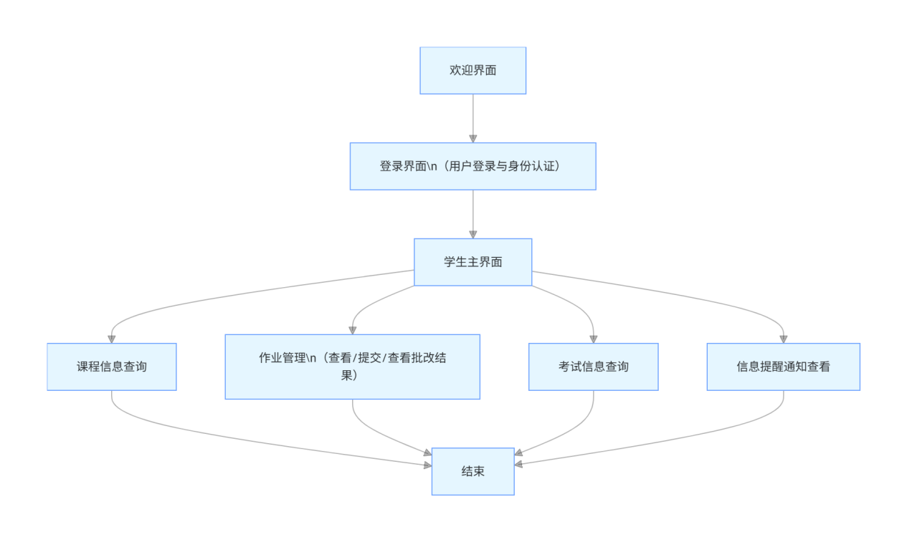
图3-1 总体流程图

4公共交通线路查询系统的设计
公共交通路线查询系统的设计主要是实现用户对公交线路、站点的查询。该android公交查询系统分为前台和后台，前台主要是给用户提供公交查询使用，是用户的操作界面，它的功能包括在公交线路搜索和公交站点查询。而后台主要给管理者使用，管理者可以对站点、路线、车次进行添加、修改并且还能查看站点的所有信息。

4.1 总体架构
公共交通线路查询系统主要包括整个系统的架构设计，前端的界面设计以及
后台的数据，模块设计，前端与后台数据进行连接，从而实现出系统的整体效果，通过了解用户的需求，可以知道操作简单的系统更易受到用户青睐，同时能够准确、完整的对信息进行管理。公交查询信息平台在对需求做相应的分析后，得出结论，系统主要分为两个角色：管理员和普通用户。管理员模块主要进行数据的更新管理，功能分为线路关系管理功能、车次管理功能、 站点管理功能。其系统结构如图4-1所示：
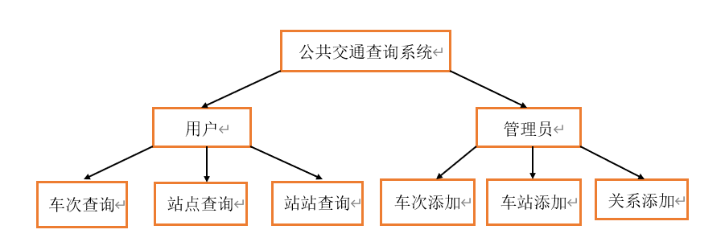

图4-1 系统结构图

4.2 欢迎页面的设计
欢迎界面主要是来对用户进行一个进入主页面的指引，加入背景图片增加页面的美观性，按钮指引用户跳转到主页面，添加一个文本框用一句话概括这个系统的功能。给用户提供一个更直观的感觉。

4.3 主页面的设计
主页面的设计运用了嵌套布局，用户可通过自己的需要，选择是要进入普通用户的查询模块还是管理者的添加信息模块，其中普通用户的查询模块包括站站查询、车次查询、站点查询，而管理者模块将进入系统维护页面进行信息的添加。这里需要借助后台数据库中的数据表，在数据表中存储车次、线路信息，以便查询和添加。这里用户不需要任何操作联网即可获得附近站点的车站信息、车辆信息等等。

4.4 普通用户模块设计
普通用户模块主要是实现用户对信息的查询，查询的思路都是用户输入将要查询的内容，根据输入的内容进行数据表信息的查询。其流程图如下图4-2所示：
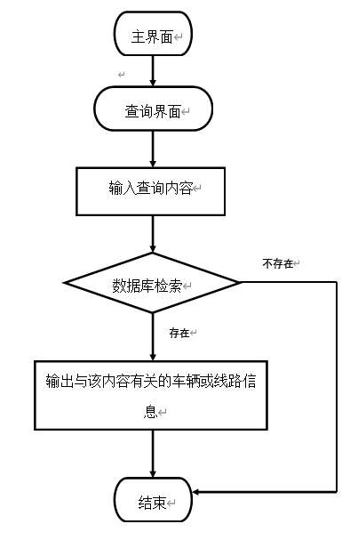

图4-2 总体流程图

4.4.1 站站查询页面设计
从主页面进入站站查询页面后，系统会根据用户当前位置显示当前地区，并且获得该地区的天气情况等信息，用户可根据提示，在相应位置输入初始站和终点站，这时后台将会在数据表中查询到该次列车的车次号、初始站、过路站、终点站以及公交类型，随后将数据传入到前端输出展示给用户。用户还可对系统出现的问题进行反馈。

4.4.2 车次查询页面设计
进入车次查询页面后，用户根据提示在相应位置输入要查询的车次号，此时后台将会在数据库中检索出该车次的，车次号、初始站、过路站、终点站以及公交类型等信息，同时用户还可点击下方发现，来获得当前车次号所经过的景区等等，这样设计可以充分体现人际互动性，提高用户的使用率。

4.4.3 站点查询页面设计
站点查询页面中，用户同样无需任何操作即可获得位置信息，天气信息。用户可根据提示在相应位置输入要查询的站点名，这时后台将会在数据库中查询到该次列车的车次号、始发站、终点站、公交类型、发车时间、到站时间等，随后将数据传入到前端输出。如果用户无意退出，可点击“我的”按钮进行历史信息查询。

4.5 管理者模块设计
管理者模块主要是为了实现管理员在后台对站点，车次等信息的添加，修改，存储后的信息可供普通用户查询，其流程图如下图4-3所示：
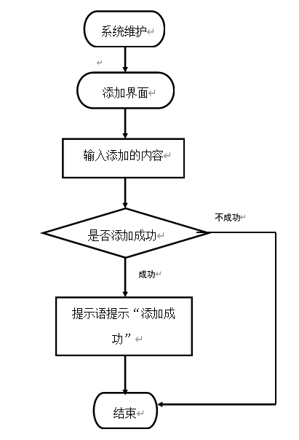

图4-3 总体流程图

4.5.1 车次添加界面
从系统维护界面进入到车次添加界面，在该界面中用户需要根据提示，输入将要添加的车次信息，车次信息包括车次号、始发站、过路站、终点站、公交类型，输入完成后点击添加即可，随后刷新数据库即可查看到添加到的车次信息。同时在该页面也可跳转到线路规划，查看路过景区，以及历史查询等界面。

4.5.2 站点添加界面
站点添加页面所要实现的功能就是用户输入将要添加的站点名，输入完成后点击添加即可添加到数据库中。添加成功后页面会出现一个添加成功的提示框，同时用户也可点击右上角进行历史添加信息查询。

4.5.3 关系添加界面
进入到关系添加界面，在该界面中用户可添加该车次的始发站、终点站、发车时间、到站时间、公交类型等信息，添加成功后，会有显示添加成功的提示语，之后刷新数据库，即可在数据表中查找到添加的信息。

4.6 数据库设计
数据库的开发主要是针对系统的需求，对所需的各项性能进行分析，并按需求进行数据库的开发，为使用户更加方便的管理数据库中得到数据。数据库需要能够准确的放入所需要的全部数据信息，并且满足整个系统所需要的增、删 、改、查等操作。
为了使公共交通路线查询系统能够在各个模块使用，在分析本系统的需 求后，公共交通路线查询系统的数据库进行开发，之后对系统数据库进行全面的需求分析之后进行概念结构设计，形成 E-R 图，并将 E-R 图进行逻辑结构的转换，根据三范式的要求形成数据关系表，最终设计并实现了公共交通路线查询系统数据库。该数据库能够满足系统的实际开发需求，并且保证系统的查询运行效率，让用户能够更加方便，快捷的使用该系统对健康数据进行管理，达到帮助用户获得更多、更有价值的信息的目的。

4.6.1公共交通路线查询系统E-R 图
E-R 图的设计前提就是要先得到数据库的概念结构。把需求分析作为一个信息世界的组织，可以更好地、更精确地利用它。它的设计能反映出事物间的联系，并能满足使用者对资料的需求，再根据得到的概念结构设计出系统需要的 E-R 图。
公交车辆信息有线路ID，车次号，初始站，终点站，车辆类型，发车时间，到站时间等。设计的车次信息 E-R 图如图 4-4 所示：
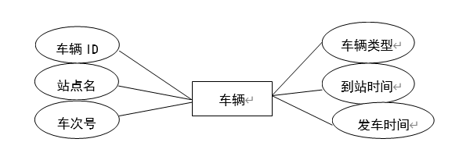

图4-4 车次信息E-R图

线路信息包括线路ID，车次号，初始站，过路站，终点站，车辆类型等信息。设计的线路信息 E-R图如图 4-5 所示。
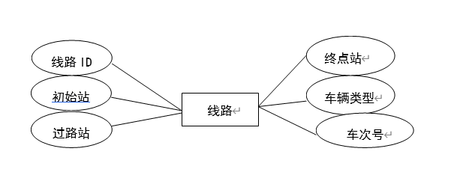

图4-5 线路信息E-R图

关系信息包括关系ID，车次号，站点名，到站时间，发车时间等信息。设计的线路信息 E-R图如图 4-6 所示。
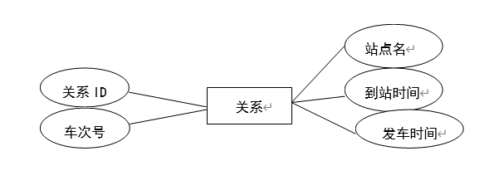

图4-6 关系信息E-R图

4.6.2公共交通路线查询系统信息表的设计
根据上面的系统总体 E-R 图可以知道主要的实体模型有线路信息，车辆信息，关系信息等，下面列举一些主要的数据表。
公交车辆信息表用于存储车辆的信息。具体设计如表 4-1 所示。

表 4-1 车辆信息表
序号 | 字段名称 | 字段类型 | 大小 | 允许为空 | 最大长度 | 主键
1 | Id | Int | 32 | 否 | 50 | 是
2 | Car_Num | Text | 32 | 否 | 50 | 否
3 | Start_Station | Text | 999 | 否 | 50 | 否
4 | Car_Type | Text | 255 | 是 | 50 | 否
5 | Start_Time | Text | 999 | 否 | 50 | 否
6 | End_Time | Text | 255 | 否 | 50 | 否

公交线路信息表用于存储线路的信息。具体设计如表 4-2 所示。

表 4-2线路信息表
序号 | 字段名称 | 字段类型 | 大小 | 允许为空 | 最大长度 | 主键
1 | Id | Int | 32 | 否 | 50 | 是
2 | Start_Station | Text | 32 | 否 | 50 | 否
3 | Pass_Station | Text | 999 | 否 | 50 | 否
4 | End_Station | Text | 255 | 否 | 50 | 否
5 | CarNum | Text | 999 | 否 | 50 | 否
6 | Car_Type | Text | 255 | 是 | 50 | 否

公交关系信息表用于存储车辆关系的信息。具体设计如表4-3所示。

表 4-3关系信息表
序号 | 字段名称 | 字段类型 | 大小 | 允许为空 | 最大长度 | 主键
1 | Id | Int | 32 | 否 | 50 | 是
2 | CarNum | Text | 32 | 否 | 50 | 否
3 | Start_Station | Text | 255 | 否 | 50 | 否
4 | Start_Time | Text | 999 | 否 | 50 | 否
5 | End_Time | Text | 999 | 否 | 50 | 否

5 设计结果验证
应用程序的整体设计好之后就是程序的运行测试，来验证应用程序是否能够正常使用，将每一个页面都实现跳转，实现设计的功能都能使用，对公共交通线路查询应用程序在手机上进行操作演示。

5.1 欢迎界面
欢迎界面主要是对用户进入主界面的一个指引，体现了人机交互。欢迎界面如图5-1所示：

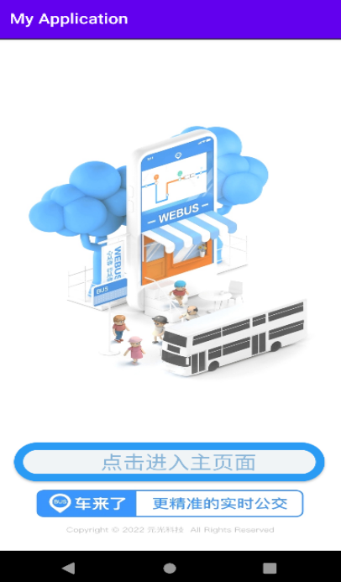

图5-1 欢迎页面布局图

5.2 主页面
主页面中用户只需联网就可获得当前位置及其天气情况。系统会根据当前位置为用户提供附近站点信息和车辆信息，此时用户可根据自己的需求选择是查询车辆信息还是进入系统维护进行信息添加。主页面如图5-2所示：

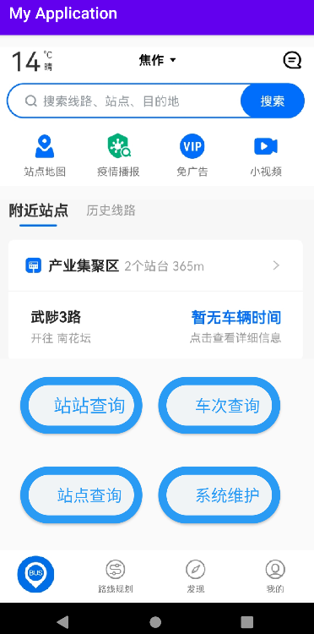

图5- 主页面布局图

5.3 查询页面
站站查询页面中，用户可通过输入的初始站和终点站查询两站点的公共交通车辆信息，也可点击下面路线规划按钮进行路线规划。车次查询页面中，根据用户输入的车次号查询到本车次的停靠路线，也可点击下面发现按钮查看当前车次路线所经过的景区。站点查询页面中，根据用户输入的站点名查询到经过本站点的公共交通车辆。站站查询、车次查询、站点查询的页面布局如图5-3所示
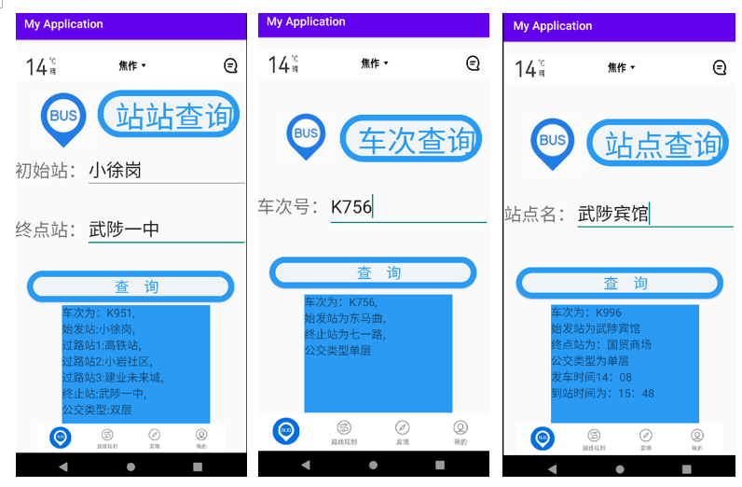

图5-3 查询页面布局图

5.4 系统维护页面
系统维护页面是提供给用户一个选择，对车次、站点进行维护，可跳转到车次、站点添加、查找。页面布局如图5-4所示：
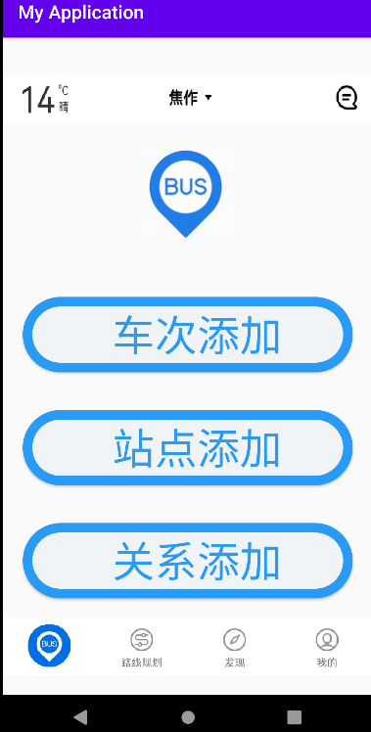

图5-4系统维护页面布局图

5.5 添加页面

5.5.1 车次添加
用户可输入与该车次有关的信息存储到数据表中，存储后的信息可供用户查询。布局页面如5-5图所示：

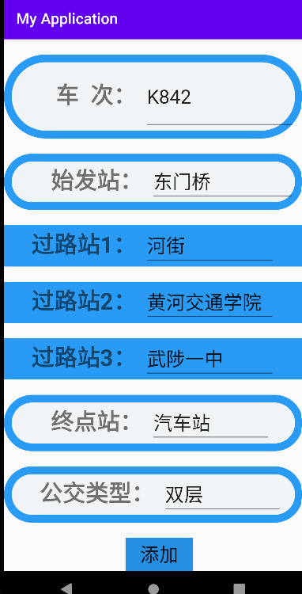

图5-5车次添加页面布局图

5.5.2 站点添加
添加新的站点名供用户查询。也可点击右上角按钮进行历史信息查询，同时也可进行路线规划。布局页面如5-6图所示：
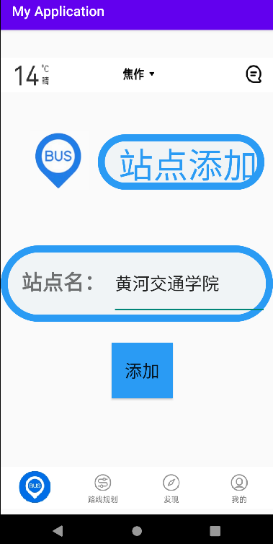

图5-6 站点添加页面布局图

5.5.3 关系添加
添加该车次的相应信息，包括发车时间，到站时间，公交类型。布局页面如图5-7所示：
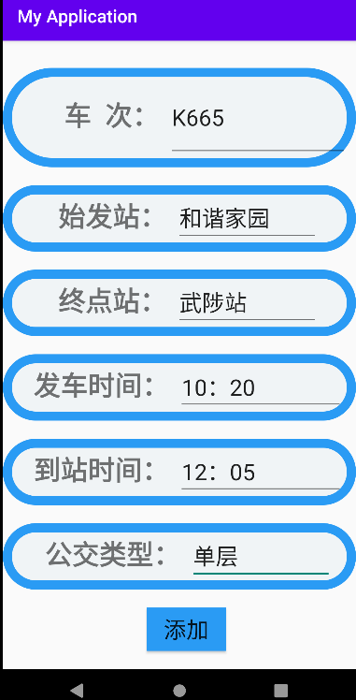

图5-7关系添加页面布局图

5.6 数据库
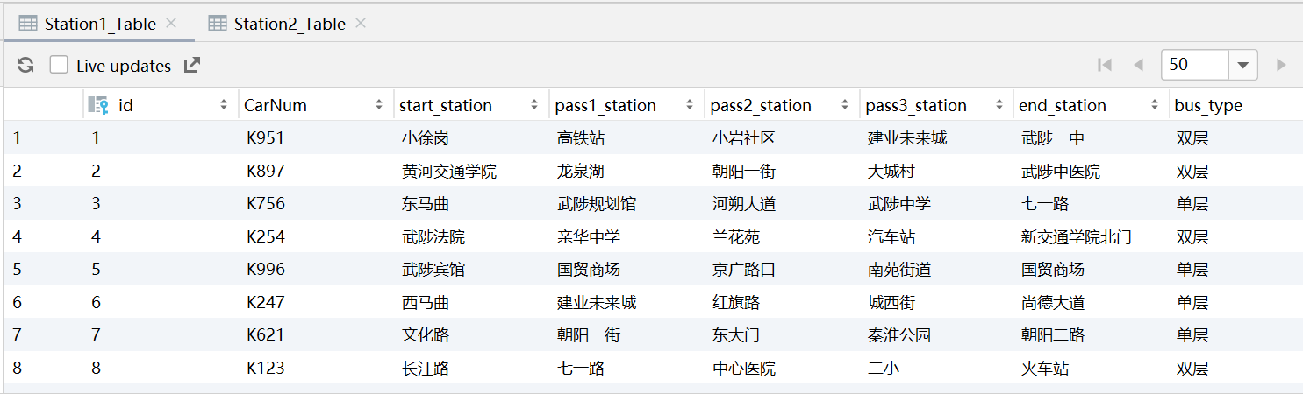
创建名为myDate的数据库，在数据库下又创建了两个数据表，一个存储线路信息，一个存储车次信息。相关信息如图5-8、5-9所示：
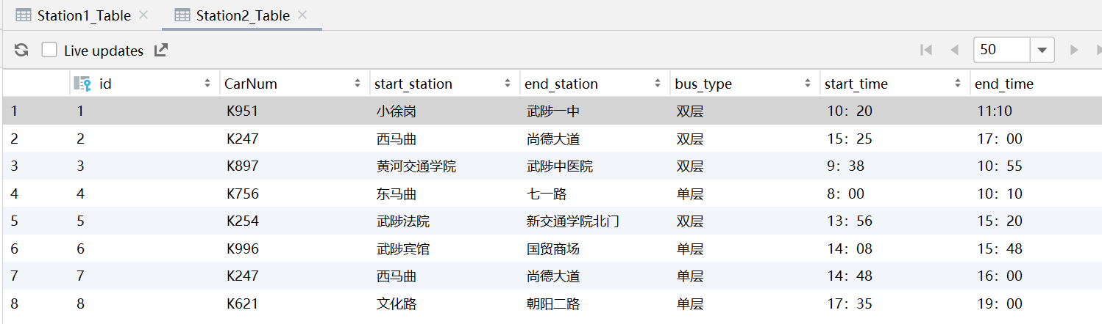
图5-8线路信息数据图
图5-9线路信息数据图

6结论与总结
通过这次课程设计我发现很多已经学过的东西并没有理解到位，不能灵活运用于实际，不能很好的用来解决问题，这就需要我们不断的大量的实践，通过不断的学习，不断地发现问题，思考问题，进而解决问题。在这个过程中我们将深刻理解所学知识，同时也可以学到不少很实用的东西。
从各种文档的阅读到开始的需求分析、结构设计、运行测试，亲身体验了一次系统的设计开发过程。很多模块貌似看着很简单，思路也非常清晰。但真正需要自己想办法去设计一个系统的时候才发现其中的难度。经常做到后面突然就发现自己一开始的设计有问题，然后又回去翻工，在各种反复中不断完善自己的想法。
我想有这样的问题不止我一个，事后想想是一开始着手做的时候下手过于轻快，或者说是根本不了解自己要做的这个系统是给谁用的。因为没有事先做过仔细的用户调查，不知道整个业务的流程，也不知道用户需要什么功能就忙着开发，这是作为设计开发人员需要特别警惕避免的，不然会给后来的工作带来很大的麻烦。按照要求，我们做的是公共交通线路查询系统。说实话，我对这个的了解不是很多，盲目开始设计的下场我已经尝过了，结果就是出来一个四不像的设计方案，没有什么实际用处。随后我在网上找了一个类似的公交查询app，了解了一下它的开发思路，模仿着构造出了该系统的开发方案。
在需求分析过程中，我们通过上网查资料，去图书馆查阅相关资料，结合我们的生活经验，根据可行性研究的结果和客户的要求，分析现有情况及问题，将公共交通线路查询系统划分为两个方向：普通用户和管理员。在一周的时间里，不断地对程序及各模块进行修改、编译、调试、运行，其间遇到很多问题：由于忘记了一些java语言的规范使得在调试过程中一些错误没有发现，通过这次课程设计，我对调试掌握得更加熟练了，意识到了程序语言的规范性以及我们在编程时要有严谨的态度。
以上基本是这次系统开发的体会了，设计进行的非常艰难，编码非常不容易才发现做一个项目最重要的不在于如何实现，而是实现之前的需求分析和模块设计。创新很难，有些流行的系统其实现并不难，难的在于对市场的分析和准确定位。设计，是一个任重道远的过程。

参考文献
1.郭宏志.Android应用开发详解[M].电子工业出版社,2010:11-13；
2.张桂珠.Java面向对象程序设计[M].北京邮电大学出版社,2005:65-79；
3.(美)AlanShalloway,（美）JamesR.Trott著.设计模式精解[M].清华大学出版社,2004；
4.基于Android平台的开发架构设计——以家校通移动端为例[J].吴佳兴,周传生.沈阳师范大学学报(自然科学版).2016(03).

